**notitieboekje van**

**______________________**

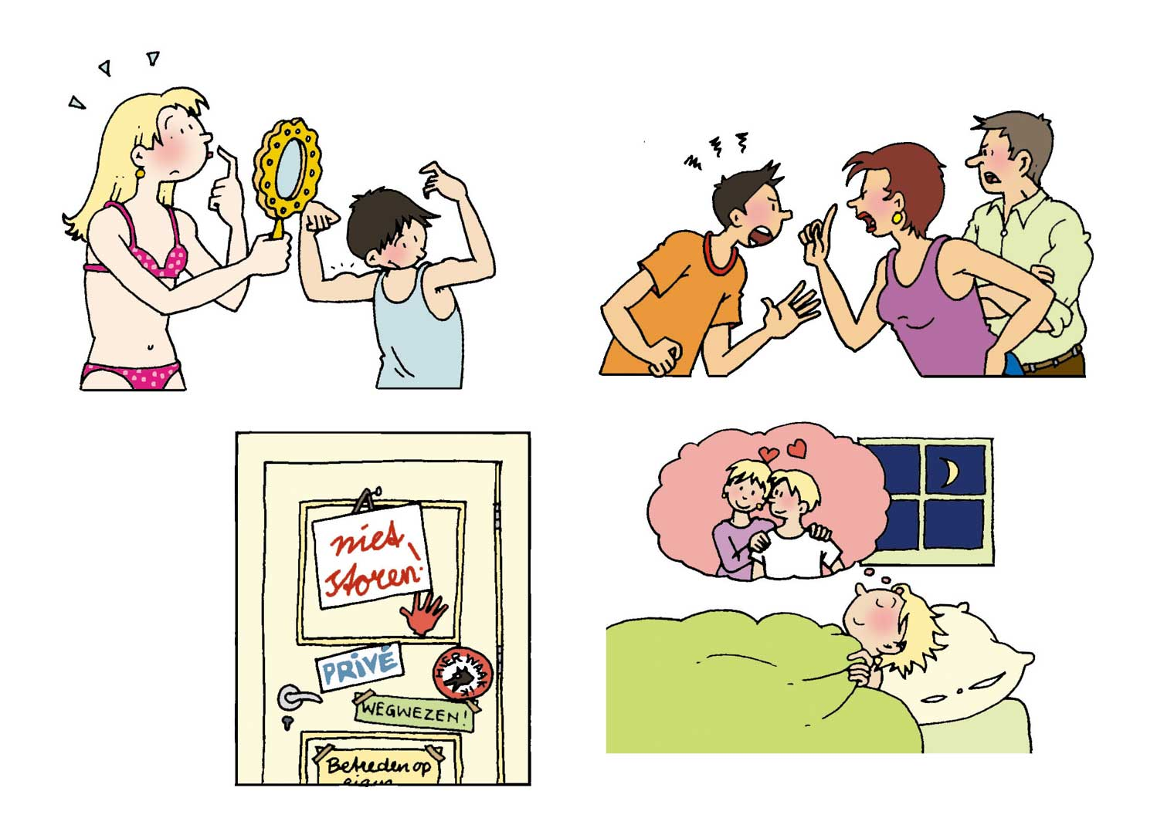

# Inhoudsopgave:

Zo ben ik 1

Vlinders in je buik, verliefd 1

Blootgewoon 2

Verschillende relaties 3

Wat zou ik doen als … 3

# Zo ben ik

Omcircel de woorden die bij jou passen. Schrijf er zelf karaktereigenschappen bij. Je mag ze ook op je poster schrijven.

**vrolijk – behulpzaam – zelfverzekerd – verlegen – bescheiden gehoorzaam – humeurig – ijverig – jaloers – leergierig – lui – trouw eigenwijs – strijdlustig – eerlijk...**

…____________________________________________________________________________________________________________________________________________________________________________________________________________________________

# Vlinders in je buik, verliefd

1. Ben je weleens verliefd geweest? __________________________________________
2. Ben je nu verliefd? Op wie? _______________________________________________
3. Weet hij of zij dat?______________________________________________________
4. Wat is er zo leuk aan hem of haar? _________________________________________ ______________________________________________________________________
5. Hoe voelt het als je verliefd bent?__________________________________________
6. Wat doe je om contact te maken met hem of haar?____________________________ ______________________________________________________________________
7. Aan wie vertel je dat je verliefd bent? _______________________________________

# Blootgewoon

1. Een meisje in jouw klas heeft een heel kort rokje aan op school. Als ze bukt zie je haar onderbroek.

A. Als ze zo’n kort rokje wil dragen, moet ze dat zelf weten.

B. Dat kan echt niet. Iedereen kan haar billen zien. Op school moet je je netjes kleden.

C. Anders, namelijk _______________________________________________________________

2. Jij zit in een gemengd team (voetbal, hockey, judo, kickboksen, tennis, etc.) en na het sporten wordt er altijd samen gedoucht. Wat vind jij daarvan?

A. Tuurlijk, lekker samen douchen en nog gezellig ook!

B. Mij niet gezien. Dan maar niet sporten, want dat ga ik echt niet meer doen (nu ik borsten heb/schaamhaar heb)!

C. Anders, namelijk _______________________________________________________________

3. Je staat thuis onder de douche en iemand van je familie (vader, moeder, broer of zus) komt de badkamer in om zijn/haar tanden te poetsen. Wat vind jij daarvan?

A. Prima, ze zien mij wel vaker naakt. Bij ons thuis gaat de badkamerdeur niet op slot.

B. Dat vind ik niet fijn. Ik doe tegenwoordig altijd de badkamerdeur op slot.

C. Anders, namelijk _______________________________________________________________

4. Je zit samen met je ouders op de bank naar een tv-programma te kijken. Opeens komt er een man of vrouw helemaal bloot in beeld. Wat vind jij daarvan?

A. Ik schaam me dood! Wat gênant. Ik ga toch niet samen met mijn ouders naar blote mensen zitten kijken!

B. Is dat gek dan? Er zitten in reclames toch wel vaker halfnaakte vrouwen? Ik schaam me daar niet voor.

C. Anders, namelijk _______________________________________________________________

.

5. Een vriendinnetje haalt jou op om naar een klassenfeest te gaan. Je ziet dat ze make-up draagt en een kort bloot truitje waardoor je haar navel en haar bh kunt zien. Wat vind jij daarvan?

A. Dat vind ik echt niet kunnen. Als je zo naar een klassenfeestje gaat, dan vraag je om problemen.

B. Dat is toch vet en helemaal in? Je mag gewoon laten zien wie je bent. Iedereen kleedt zich zo.

C. Anders, namelijk _______________________________________________________________

# Verschillende relaties

Mensen gaan relaties aan met andere mensen. Er bestaan veel verschillende relaties. Noteer welke soorten jij kent. Je mag er ook de namen bijzetten van de mensen die jij kent in deze relaties.

_________________________________________________________________________________

_________________________________________________________________________________

_________________________________________________________________________________

Kijk in de les in het document ‘relaties’. Zie je relaties die je nog niet kende? Noteer ze hieronder.

_________________________________________________________________________________

# Wat zou ik doen als…

Jorit is met een aantal vrienden aan het zwemmen. Een knap meisje zit de hele tijd naar hem te kijken en hij voelt zich vereerd dat zij hem leuk vindt. Als Jorit aan het eind van de middag in het verkleedhokje in zijn blootje staat om zich om te kleden, steekt zij haar hoofd onder de deur.

° Wat voor gevoel zou jij krijgen? Laat eens zien wat Jorit zou kunnen doen/zeggen!

_______________________________________________________________________________  
­­­­­­­­­­­­­­­­­­­­_______________________________________________________________________________

Martijn is met een vriendje samen aan het gamen. Het vriendje zegt dat hij hem iets heel leuks wil laten zien. Hij gaat naar een site met filmpjes van mensen die samen seks hebben.

° Wat voor gevoel zou jij krijgen? Laat eens zien wat Martijn zou kunnen doen/zeggen!

_______________________________________________________________________________  
­­­­­­­­­­­­­­­­­­­­_______________________________________________________________________________

Elsbeth zit al een paar maanden te krabbelen met iemand op een chatbox. Ze hebben al heel leuk gekletst over vrienden, vakantie, muziek en films. Nu vraagt hij om Elsbeths telefoonnummer en adres, zodat ze een keer af  
kunnen spreken.

° Wat voor gevoel zou jij krijgen? Laat eens zien wat Elsbeth zou kunnen doen/zeggen!

_______________________________________________________________________________  
­­­­­­­­­­­­­­­­­­­­_______________________________________________________________________________

Wouter is met school op schoolreisje naar de Efteling. Al zijn vrienden gaan in ‘het Schip’ maar Wouter vindt deze attractie doodeng en weet dat hij misselijk wordt als hij erin gaat. Iedereen gaat in de rij staan en hij blijft aarzelend staan. Zijn vrienden roepen:‘Kom schijtluis, ga je niet mee?’

° Wat voor gevoel zou jij krijgen? Laat eens zien wat Wouter zou kunnen doen/zeggen!

_______________________________________________________________________________  
­­­­­­­­­­­­­­­­­­­­_______________________________________________________________________________

Benthe heeft net verkering met de leukste jongen uit de klas. Hij wil met haar zoenen, maar zij wil nog niet.

° Wat voor gevoel zou jij krijgen? Laat eens zien wat Benthe zou kunnen doen/zeggen!

_______________________________________________________________________________  
­­­­­­­­­­­­­­­­­­­­_______________________________________________________________________________

Op het strand staat Fatima in een rij bij een strandtent te wachten op haar beurt en iemand gaat heel dicht tegen haar aan staan.

° Wat voor gevoel zou jij krijgen? Laat eens zien wat Fatima zou kunnen doen/zeggen!

_______________________________________________________________________________  
­­­­­­­­­­­­­­­­­­­­_______________________________________________________________________________

Een vriend van Miekes vader trekt haar op schoot en vraagt of ze hem een zoen wil geven; hij drukt zijn wang tegen haar wang.

° Wat voor gevoel zou jij krijgen? Laat eens zien wat Mieke zou kunnen doen/zeggen!

_______________________________________________________________________________  
­­­­­­­­­­­­­­­­­­­­_______________________________________________________________________________